# A LANDGANGSINFORMATIONEN ARENDAL / NORWEGEN

|  |  |
| --- | --- |
| **12.05.2024** | **Arendal** ist mit rund 40.000 Einwohnern Provinzhauptstadt der Fylke Aust-Agder und war aufgrund eines Zollprivilegs von 1523 lange Zeit einer der wichtigsten Handelshäfen des Landes mit sogar etwa zwei Prozent der Weltschiffs-Tonnage Ende der 1870er Jahre. Durch Zunahme des Dampfschiffsverkehrs gewannen dann aber Bergen, Oslo und Trondheim mehr an Bedeutung. Arendal erstreckt sich in der Meerenge Skagerrak über sieben Inseln und ist mit dem noch vorgelagerten Eiland Tromøy im Osten über die 400 Meter lange Hängebrücke Tromøybrua verbunden. Eine weitere Nachbarinsel ist Hisøy, beide sind beliebte Ausflugsziele und Naherholungsgebiete. Zwei Leuchttürme aus dem Jahr 1844 flankieren die Einfahrt in den Naturhafen der Stadt, zwei übrigens, um Arendal nicht mit umliegenden Ortschaften verwechseln zu können. Die Ansiedlung selbst prägen der Hafen Pollen und die charmante Altstadt Tyholmen mit ihren Holzhäusern. |
| **Pier:**  **Währung:**  **Sehenswertes:** | **MS Amadea** liegt im Cruise Port Arendal an der Batterikaien, ca. 500 Meter vom Stadtzentrum entfernt.  Die **Norwegische Krone (NOK)** ist die offizielle Landeswährung.  **Offizieller Wechselkurs: 1,- EUR = 11,68 NOK; 100 NOK = 8,56 EUR**  gängige Kreditkarten werden vielerorts akzeptiert  Direkt vor unserem Liegeplatz thront die **Hafenfestung von Arendal** aus dem 17. Jahrhundert und damit älteste Verteidigungsanlage der Region. Eine Rampe führt auf die Kanonen-bestückten Mauern hinauf, von wo man dann einen **schönen Ausblick** genießen kann.  Auf ebener Erde erreicht man schnell den **Innenhafen Pollen** mit zahlreichen **Restaurants, Cafés und Bars** sowie einer **Vielzahl an Geschäften** und um diesen herum die sehenswerte **Altstadt Tyholmen** mit ihren reizvollen, **teilweise 300 Jahre alten kleinen Holzhäusern**.  Das Rathaus **'Kalleviggården'** ist dabei das zweitgrößte Holzgebäude Norwegens, erbaut 1812, und heute Sitz der kommunalen Verwaltung. Die mächtige **Dreifaltigkeitskirche Trefoldighetskirken** entstammt dem Jahr 1888 und markiert den Mittelpunkt der Altstadt.  Nördlich des Hafengebiets führt die **Straße Langbryggen** zum weitläufigen **Marktplatz Torvet**, an dem das **neue Kulturzentrum** steht.  Von **Tyholmen starten Fähren zu Rundfahrten** und zu den vorgelagerten **Inseln Tromøy** und **Hisøy**, beliebte Naherholungsgebiete, wo man Wanderungen etc. unternehmen kann. |

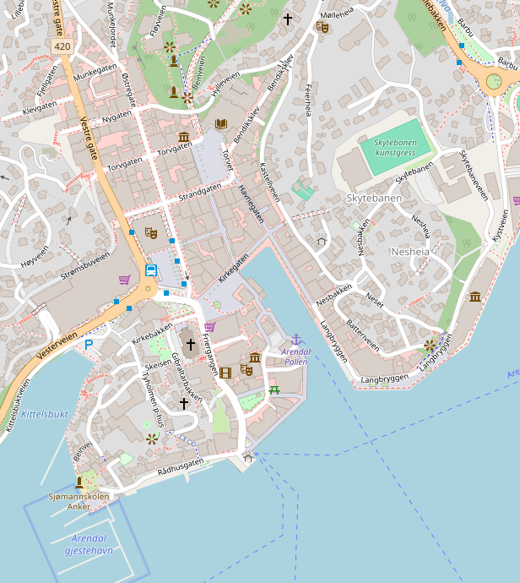

**MS Amadea**

Weitere Informationen über die Region finden Sie in Ihrem MARCO POLO Reiseführer ab Seite 58!  
 **Ihr Phoenix-Team wünscht Ihnen schöne Eindrücke in Arendal / Norwegen!**

**(Angaben gemäß Agentur & Internet – ohne Gewähr!)**

Zentrum

Torre di Ligny